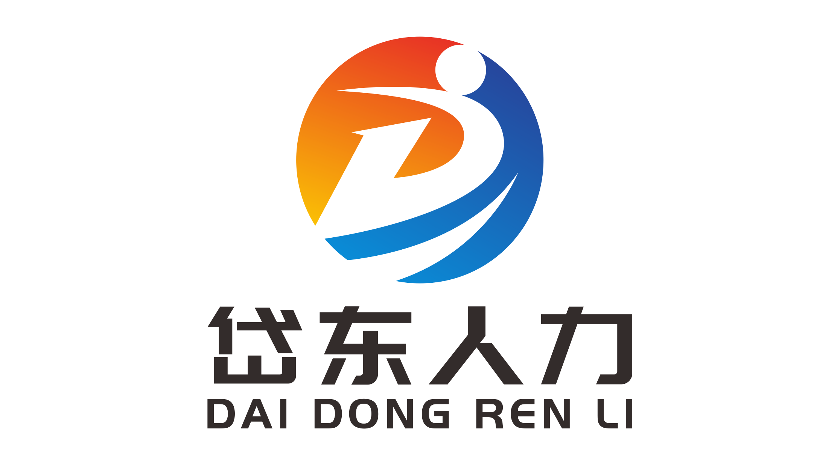 山东岱东人力资源有限公司报名登记信息表

基本情况 | 姓 名 |  | 性 别 |  |  | 民族 |  | 照片（必须附上）
基本情况 | 出生日期 |  | 身份证号码
基本情况 | 政治面貌 |  | 联系电话
基本情况 | 户籍地 |  |  | 常住地址
基本情况 | 毕业学校 |  |  | 所学专业
基本情况 | 学籍验证报告在线验证码
基本情况 | 全日制最高学历 |  |  | 邮箱地址
基本情况 | 紧急联系人电话 |  |  | 报考岗位
教育经历 | 起止时间 | 学校/机构 |  | 所学专业/培训课程 |  |  |  | 学历
工作经历 | 起止时间 | 工作单位 |  | 工作岗位 |  |  |  | 工作内容
家庭成员 | 姓名 | 关系 | 现在住址 |  |  | 工作单位 |  | 联系电话
备注 | 1.是否有相关资格证 |  |  | 2.是否能及时到岗
自我评价
其他需要说明的事项
声明 | 本人承诺上述资料信息真实准确，完全属实，如有不实，愿承担相应责任。  承诺人签字：  年 月 日

